Câu **1**: [VD]

Cho hình tứ giác A B C D . Hỏi cần vẽ thêm ít nhất bao nhiêu đoạn thẳng để được 9 hình tứ giác?  
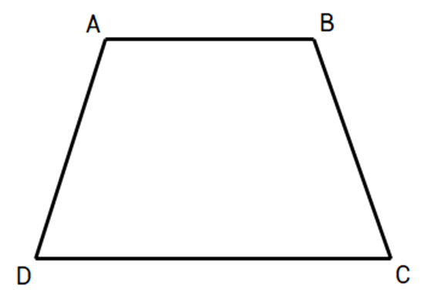

A. 1

B. 2

C. 8 D. 9

Lời giải:

**Bước 1:**

Vẽ thêm 1 đoạn thẳng MN, ta được nhiều nhất 3 hình tứ giác là A M N D , M B C N và A B C D .  
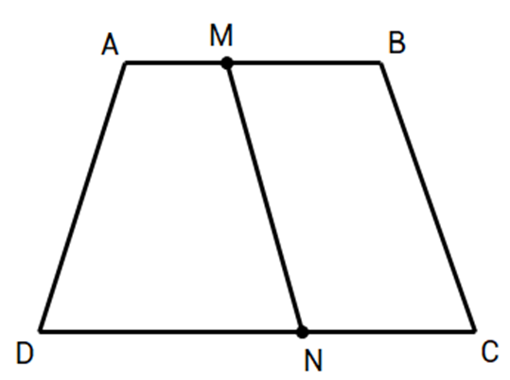  
Vẽ thêm 2 đoạn thẳng M N và P Q (cắt nhau tại I), ta được hình vẽ sau:  
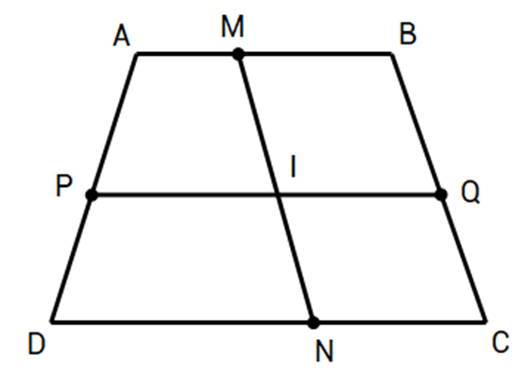  
Ta đếm được 9 hình tứ giác: A M I P , M B Q I , I Q C N , P I N D , A M N D , M B C N , A B Q P , P Q C D , A B C D .  
Vậy ta cần vẽ thêm ít nhất hai đoạn thẳng để được 9 hình tứ giác.

Câu **2**: [VD]

Chọn đáp án đúng để điền vào ô trống.  
Cho hình vẽ dưới đây. Hỏi sau khi nối tất cả các điểm cùng màu với nhau, ta được bao nhiêu hình tứ giác?  
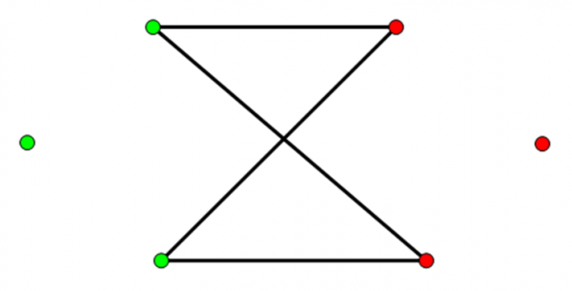  
Trả lời: [[7]] hình tứ giác

Lời giải:

**Bước 1:**

Nối tất cả các điểm cùng màu, ta được hình vẽ sau:  
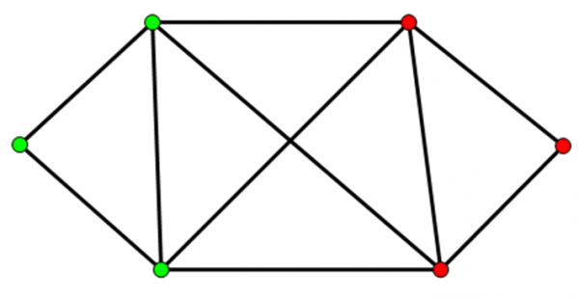  
Ta đếm được 7 hình tứ giác như sau:  
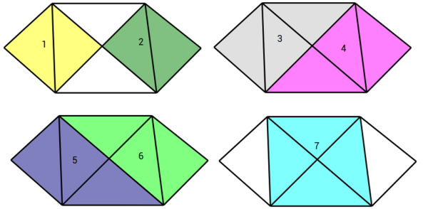  
**Đáp án:**7

Câu **3**: [VD]

Điền số thích hợp vào ô trống.  
Trong hình vẽ sau đây, có tất cả [[4]] hình tứ giác.  
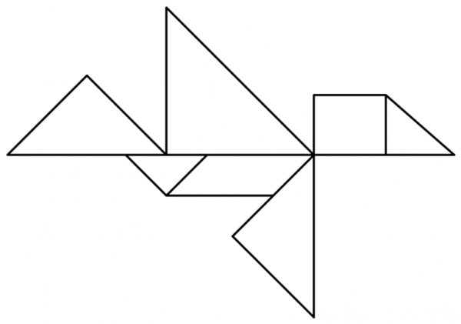

Lời giải:

**Bước 1:**

Hình trên có 4 hình tứ giác bao gồm:  
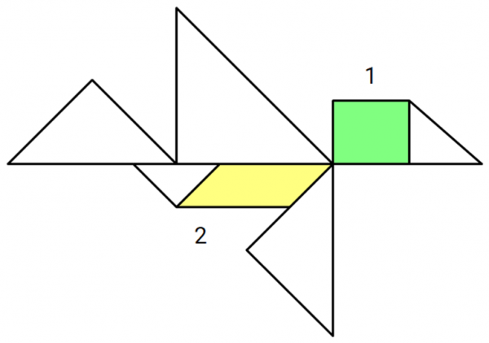  
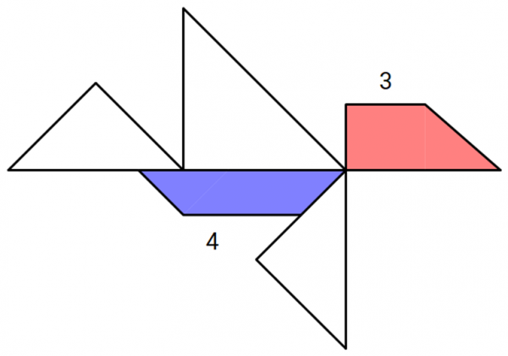  
**Đáp án:**4

Câu **4**: [VD]

Chọn đáp án đúng.  
Trong hình sau đây, có bao nhiêu hình tứ giác?

A. 3

B. 2 C. 4 D. 1

Lời giải:

**Bước 1:**

Có 3 hình tứ giác bao gồm:  
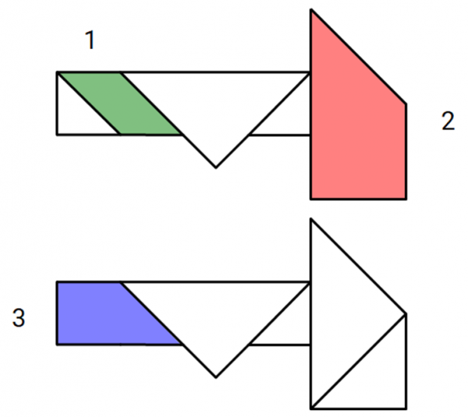  
**Đáp án**: 3

Câu **5**: [VD]

Cho các hình dưới đây:  
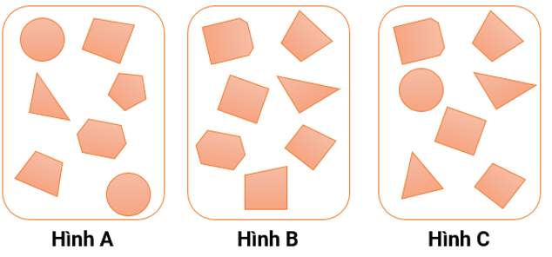  
Bạn hãy sắp xếp Hình A, Hình B, Hình C từ trên xuống dưới theo thứ tự số tứ giác ở các hình từ bé đến lớn.

Hình A.

Hình C.

Hình B.

Lời giải:

**Bước 1:**

**Lý thuyết:**  
Hình tứ giác.  
  
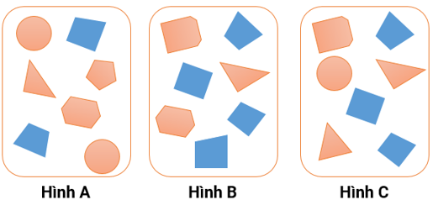  
Dựa vào hình vẽ ta thấy:  
Hình A có 2 hình tứ giác.  
Hình B có 4 hình tứ giác.  
Hình C có 3 hình tứ giác.  
Vì 2 < 3 < 4 nên thứ tự sắp xếp đúng là Hình A, Hình C, Hình B.  
**Đáp án:**  
Hình A.  
Hình C.  
Hình B.

Câu **6**: [VD]

Bạn hãy điền số thích hợp vào ô trống.  
Cho các hình dưới đây:  
Trong các hình trên, hình có nhiều hình tứ giác nhất là hình [[3]].

Lời giải:

**Bước 1:**

**Lý thuyết:**  
Hình tứ giác.  
  
Ta thấy:  
Hình 1 có 3 hình tứ giác.  
Hình 2 có 2 hình tứ giác.  
Hình 3 có 4 hình tứ giác.  
Vì 2 < 3 < 4 nên hình 3 có nhiều hình tứ giác nhất.  
Số thích hợp cần điền vào ô trống là 3.  
**Đáp án:**  
3

Câu **7**: [VD]

Bạn hãy chọn **tất cả**đáp án đúng.  
Cho các hình dưới đây:  
Những nhận xét nào dưới đây đúng?

A. Hình b có 4 hình tứ giác.

B. Hình a ít hơn hình c 2 hình tứ giác.

C. Hình b nhiều hơn hình c 1 hình tứ giác.

D. Hình a có 3 hình tứ giác.

Lời giải:

**Bước 1:**

**Lý thuyết:**  
Hình tứ giác.  
  
Ta thấy:  
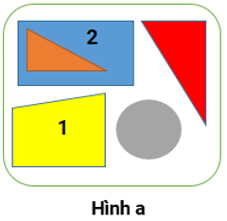  
Hình a có 2 hình tứ giác.  
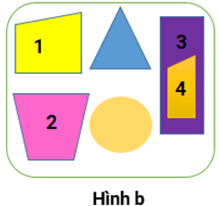  
Hình b có 4 hình tứ giác.  
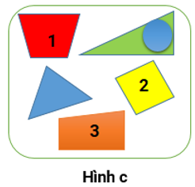  
Hình c có 3 hình tứ giác.  
Hình a ít hơn hình c số hình tứ giác là: 3 − 2 = 1 (hình)  
Hình b nhiều hơn hình c số hình tứ giác là: 4 − 3 = 1 (hình)  
Vậy các nhận xét đúng là: Hình b có 4 hình tứ giác và Hình b nhiều hơn hình c 1 hình tứ giác.  
**Đáp án:**  
Hình b có 4 hình tứ giác.  
Hình b nhiều hơn hình c 1 hình tứ giác.

Câu **8**: [VD]

Bạn hãy chọn đáp án đúng.  
Bạn Lan cắt một số miếng bìa có hình dạng như các hình dưới đây:  
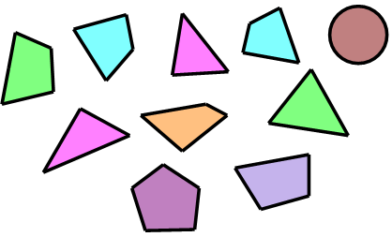  
Hỏi bạn Lan cần cắt thêm bao miếng bìa hình tứ giác để có được 12 miếng bìa hình tứ giác?

A. 7 miếng bìa.

B. 8 miếng bìa. C. 6 miếng bìa. D. 5 miếng bìa.

Lời giải:

**Bước 1:**

**Lý thuyết:**  
Hình tứ giác.  
  
Ta thấy:  
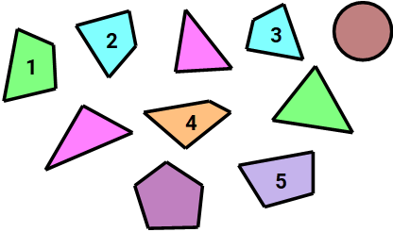  
Bạn Lan đã cắt được 5 miếng bìa hình tứ giác.  
Vì 5 + 7 = 12 nên để có 12 miếng bìa hình tứ giác thì Lan cần cắt thêm 7 miếng bìa hình tứ giác.  
**Đáp án:**  
7 miếng bìa.

Câu **9**: [VD]

Bạn hãy chọn đáp án đúng.  
Cho hình vẽ sau:  
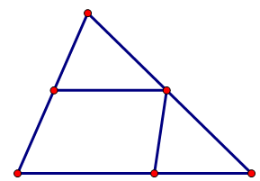  
Bạn An nói: “Trong hình vẽ trên, có 3 hình tứ giác”. Hỏi bạn An nói đúng hay sai?

A. Đúng

B. Sai

Lời giải:

**Bước 1:**

**Lí thuyết:**  
Hình tứ giác.  
  
Trong hình vẽ trên, có 3 hình tứ giác và được tô màu như hình vẽ dưới đây:  
Do đó, bạn An nói đúng.  
**Đáp án:**Đúng.

Câu **10**: [VD]

Bạn hãy điền số thích hợp vào ô trống.  
Cho hình vẽ sau:  
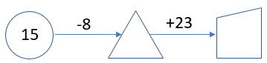  
Số cần điền vào hình tứ giác là [[30]].

Lời giải:

**Bước 1:**

**Lí thuyết:**  
Hình tứ giác.  
  
Ta có:  
Số cần điền vào hình tam giác: 15 − 8 = 7  
Số cần điền vào hình tứ giác là: 7 + 23 = 30 .  
**Đáp án:**30 .

Câu **11**: [VD]

Bạn hãy điền số thích hợp vào ô trống.  
Cho hình vẽ sau:  
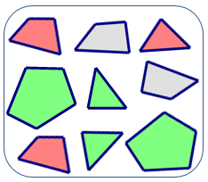  
Tổng số hình tam giác và tứ giác trong hình vẽ trên là [[7]] hình.

Lời giải:

**Bước 1:**

**Lí thuyết:**  
Hình tứ giác.  
  
Có 4 hình tứ giác.  
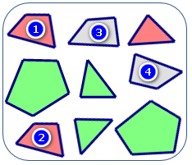  
Có 3 hình tam giác.  
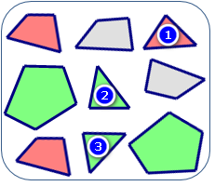  
Tổng số hình tam giác và tứ giác trong hình vẽ trên là:  
4 + 3 = 7 (hình)  
**Đáp án:**7 .

Câu **12**: [VD]

Bạn hãy chọn đáp án thích hợp để điền vào ô trống.  
Cho hình vẽ sau:  
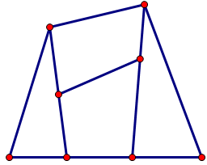  
Số hình tứ giác trong hình vẽ trên [[bé hơn]] 8 .

Lời giải:

**Bước 1:**

**Lí thuyết:**  
Hình tứ giác.  
  
Trong hình vẽ trên, có 6 hình tứ giác và được tô màu như trong hình vẽ dưới đây:  
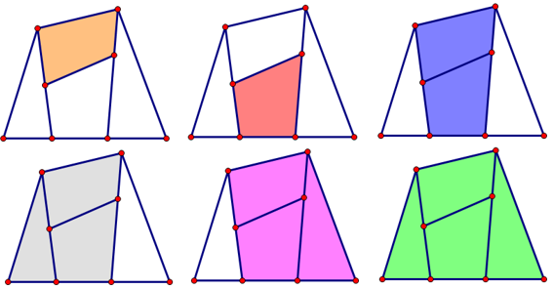  
Vì 6 < 8 nên số hình tứ giác trong hình vẽ trên bé hơn 8 .  
**Đáp án:**bé hơn.

Câu **13**: [VD]

Bạn hãy chọn đáp án thích hợp để điền vào ô trống.  
Cho hình vẽ sau:  
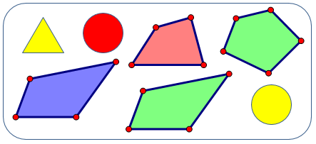  
Trong hình vẽ trên, hình tứ giác [[nhiều hơn]] hình tròn.

Lời giải:

**Bước 1:**

**Lí thuyết:**  
Hình tứ giác.  
  
Trong hình vẽ trên:  
Có 3 hình tứ giác.  
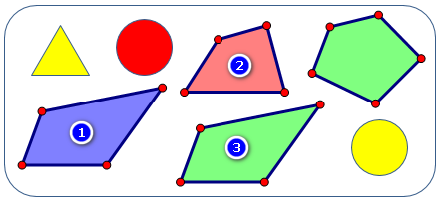  
Có 2 hình tròn.  
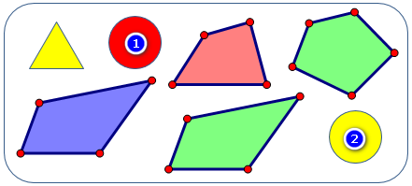  
Vì 3 > 2 nên trong hình vẽ trên, hình tứ giác nhiều hơn hình tròn.  
**Đáp án:**nhiều hơn.